みなさまの「工夫」や「がんばり」を募集しています！
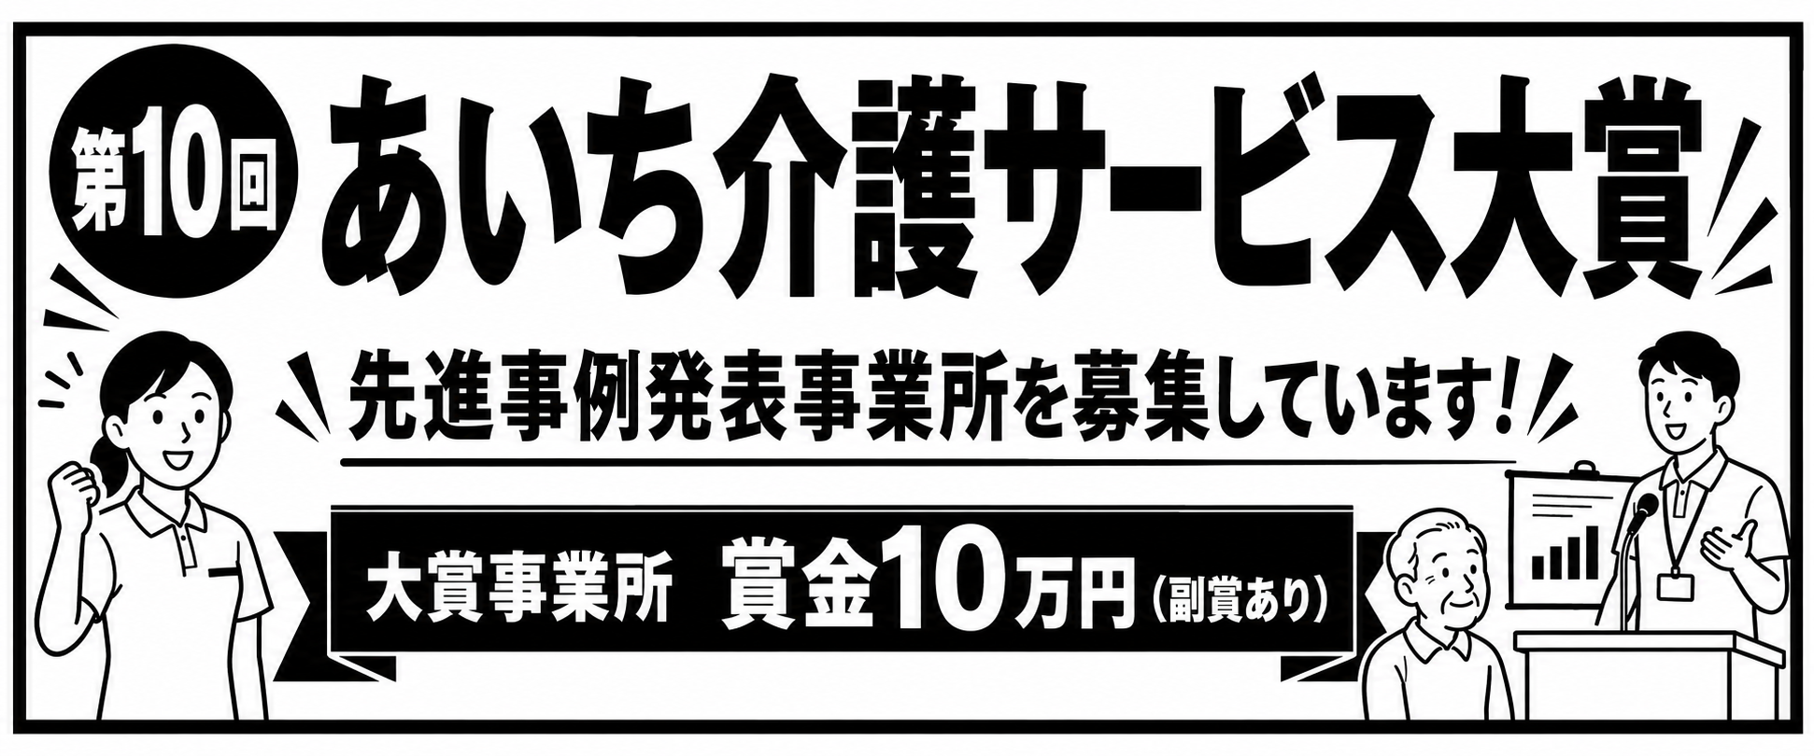
発表会日時 | 令和8年10月7日（水） 午後1時〜午後5時
会場 | オアシス21 銀河の広場（地下鉄東山線・名城線 栄駅 直結）
〜第10回募集テーマ〜
利用者のために工夫していること
〜利用者満足度向上につながる工夫、独自の取組み、ICT活用・業務効率化など〜

「現場での取組」「他との差別化」先進的な取組みをされている事業所さま、是非ご応募ください。
まずは7月31日（金）までにFAXをお送りください FAX 052-732-6689
申込方法 愛知県内で介護サービス事業所を運営している事業所さまを対象としています。まずは下記応募申込書に必要事項をご記入のうえ、7月31日（金）までに事務局へFAXをお送りください。その後、事務局からお送りする「演題申込書」に必要事項をご記入のうえ、発表資料（A4サイズ4ページ程度 抄録掲載予定原稿）とともに令和8年8月17日（月）必着で事務局までメールにてご提出ください。厳正な審査を行い、8事業所の当日壇上発表者（入賞者）を選考します。選考結果等は9月初旬ごろ入賞者にお知らせいたします。入賞事業所は10月7日当日発表するプレゼン資料（パワーポイントや動画等）をご準備いただきます。
発表方法 それぞれの発表前にまずは事業所の概要を紹介するVTRを来場者に観ていただきます。その後10分程度の時間を使い、パワーポイントや動画等を使ったプレゼンテーションを行っていただきます。全ての演題の発表が終わり次第、当日来場者等による投票を行います。投票の結果、一番多くの票を集めた発表者を大賞とし表彰します。大賞事業所にはトロフィーや賞状のほか賞金10万円と副賞を、入賞者には賞金3万円を贈呈、さらに後日愛知県知事への表敬訪問（愛知県公館での写真撮影を含む）を予定しています。
お問い合わせ：一般社団法人福祉評価推進事業団 事務局（担当：佐々木 090-3150-7464）
応募申込書 まずは7月31日（金）までにFAXをお送りください FAX 052-732-6689
事業所名
介護サービスの種別
ご担当者氏名
電話番号 |  | FAX番号
E-mail
主催／一般社団法人福祉評価推進事業団 共催／愛知県
連絡先 一般社団法人福祉評価推進事業団 名古屋市千種区小松町五丁目2番5号 電話：052-732-6690

